

**Об утверждении регламентов государственных услуг в сфере архитектурной деятельности**

***Утративший силу***

Постановление акимата Карагандинской области от 12 августа 2015 года № 45/07. Зарегистрировано Департаментом юстиции Карагандинской области 14 сентября 2015 года № 3406. Утратило силу постановлением акимата Карагандинской области от 30 апреля 2020 года № 27/01

      Сноска. Утратило силу постановлением акимата Карагандинской области от 30.04.2020 № 27/01 (вводится в действие по истечении десяти календарных дней после дня его первого официального опубликования).  
      В соответствии с Законом Республики Казахстан от 23 января 2001 года "О местном государственном управлении и самоуправлении в Республике Казахстан", Законом Республики Казахстан от 15 апреля 2013 года "О государственных услугах", приказом исполняющего обязанности Министра национальной экономики Республики Казахстан от 27 марта 2015 года № 257 "Об утверждении стандартов государственных услуг "Выдача справки по определению адреса объектов недвижимости на территории Республики Казахстан", "Выдача архитектурно-планировочного задания" и "Выдача решения на реконструкцию (перепланировку, переоборудование) помещений (отдельных частей) существующих зданий, не связанных с изменением несущих и ограждающих конструкций, инженерных систем и оборудования" (зарегистрирован в Реестре государственной регистрации нормативных правовых актов № 11018), акимат Карагандинской области **ПОСТАНОВЛЯЕТ:**  
      Сноска. Преамбула изложена в новой редакции на казахском языке, текст на русском языке не меняется постановлением акимата Карагандинской области от 29.09.2016 № 71/08 (вводится в действие по истечении десяти календарных дней после дня его первого официального опубликования).

      1. Утвердить прилагаемые:

      1) регламент государственной услуги "Выдача справки по определению адреса объектов недвижимости на территории Республики Казахстан";

      2) регламент государственной услуги "Предоставление исходных материалов при разработке проектов строительства и реконструкции (перепланировки и переоборудования)";

      3) Исключен - постановлением акимата Карагандинской области от 31.10.2019 № 61/06 (вводится в действие по истечении десяти календарных дней после дня его первого официального опубликования).  
      Сноска. В пункт 1 внесены изменения на казахском языке, текст на русском языке не меняется постановлением акимата Карагандинской области от 29.09.2016 № 71/08 (вводится в действие по истечении десяти календарных дней после дня его первого официального опубликования); с изменениями, внесенными постановлениями акимата Карагандинской области от 31.10.2017 № 68/05 (вводится в действие по истечении десяти календарных дней после дня его первого официального опубликования); от 31.10.2019 № 61/06 (вводится в действие по истечении десяти календарных дней после дня его первого официального опубликования).

      2. Отменить постановление акимата Карагандинской области от 23 июня 2015 года № 34/04 "Об утверждении регламентов государственных услуг в сфере архитектурной деятельности".

      3. Признать утратившим силу постановление акимата Карагандинской области от 12 сентября 2014 года № 47/01 "Об утверждении регламентов государственных услуг в сфере архитектурной деятельности" (зарегистрировано в Реестре государственной регистрации нормативных правовых актов № 2757, опубликовано в газетах "Орталық Қазақстан" от 30 сентября 2014 года № 187-188 (21822) и "Индустриальная Караганда" от 30 сентября 2014 года № 173-174 (21694-21695), в информационно-правовой системе "Әділет" 01 октября 2014 года).

      4. Контроль за исполнением настоящего постановления возложить на первого заместителя акима области.

      5. Настоящее постановление вводится в действие по истечении десяти календарных дней после дня его первого официального опубликования.

|  |
| --- |
| *Аким* |
| *Карагандинской области* | *Н. Абдибеков* |

|  |  |
| --- | --- |
|  | Утвержден постановлением акимата Карагандинской области от 12 августа 2015 года № 45/07 |

**Регламент государственной услуги**  
**"Выдача справки по определению адреса объектов недвижимости на территории Республики Казахстан"**

      Сноска. Регламент – в редакции постановления акимата Карагандинской области от 13.05.2019 № 28/02 (вводится в действие по истечении десяти календарных дней после дня его первого официального опубликования).

**Глава 1. Общие положения**

      1. Государственная услуга "Выдача справки по определению адреса объектов недвижимости на территории Республики Казахстан" (далее – государственная услуга) оказывается местными исполнительными органами районов и городов областного значения Карагандинской области (далее – услугодатель).

      2. Прием документов и выдача результата оказания государственной услуги осуществляются через:

      1) некоммерческое акционерное общество "Государственная корпорация "Правительство для граждан" (далее – Государственная корпорация);

      2) веб-портал "электронного правительства" www.e.gov.kz (далее –портал).

      3. Форма оказания государственной услуги: электронная (частично автоматизированная) и (или) бумажная.

      4. Результатом оказания государственной услуги является:

      справка об уточнении адреса объекта недвижимости, справка об уточнении адреса объекта недвижимости (с историей), справка о присвоении адреса объекта недвижимости, справка об упразднении адреса объекта недвижимости с указанием регистрационного кода адреса по форме согласно приложению 1 к стандарту государственной услуги "Выдача справки по определению адреса объектов недвижимости на территории Республики Казахстан", утвержденного приказом исполняющего обязанности Министра национальной экономики Республики Казахстан от 27 марта 2015 года № 257 "Об утверждении стандартов государственных услуг "Выдача справки по определению адреса объектов недвижимости на территории Республики Казахстан", "Предоставление исходных материалов при разработке проектов строительства и реконструкции (перепланировки и переоборудования)" и "Выдача решения на реконструкцию (перепланировку, переоборудование) помещений (отдельных частей) существующих зданий, не связанных с изменением несущих и ограждающих конструкций, инженерных систем и оборудования" (зарегистрирован в Реестре государственной регистрации нормативных правовых актов № 11018), (далее – стандарт);

      мотивированный ответ об отказе в предоставлении государственной услуги в случаях и по основаниям, предусмотренным пунктом 10 стандарта;

      в случае обращения услугополучателя за результатом оказания государственной услуги на бумажном носителе, результат оказания государственной услуги оформляется в электронной форме, распечатывается.

      5. Форма предоставления результата оказания государственной услуги: электронная.

**Глава 2. Описание порядка действий структурных подразделений (работников) услугодателя в процессе оказания государственной услуги**

      6. Основанием для начала процедуры (действия) по оказанию государственной услуги является заявление услугополучателя (либо уполномоченного представителя: юридического лица по документу, подтверждающему полномочия; физического лица по нотариально заверенной доверенности) согласно приложению 2 к стандарту с прилагаемыми документами согласно пункту 9 стандарта (далее – заявление).

      7. Содержание каждой процедуры (действия), входящей в состав процесса оказания государственной услуги, длительность его выполнения:

      1) при выдаче справки по уточнению адреса объектов недвижимости (без истории/с историей) срок оказания государственной услуги составляет 15 (пятнадцать) минут, содержание каждой процедуры (действия), входящей в состав процесса оказания государственной услуги, длительность его выполнения приведены в пункте 11 настоящего регламента;

      2) при выдаче справки о присвоении или упразднении адреса объекта недвижимости, с выездом на место нахождения объекта недвижимости и с обязательной регистрацией его в информационной системе "Адресный регистр" (далее – ИСАР) с указанием регистрационного кода адреса:

      специалист услугодателя в течение 15 (пятнадцати) минут с момента поступления заявления регистрирует его в журнале регистрации и направляет руководителю услугодателя;

      руководитель услугодателя в течение 1 (одного) часа рассматривает заявление и направляет ответственному исполнителю услугодателя;

      ответственный исполнитель услугодателя в течение 5 (пяти) рабочих дней проверяет представленное заявление, при присвоении или упразднении адреса объекта недвижимости осуществляет выезд на место нахождения объекта недвижимости, готовит справку с обязательной регистрацией его в ИСАР с указанием регистрационного кода адреса, за исключением случаев мотивированного отказа, когда срок не превышает 2 (двух) рабочих дней, и направляет их руководителю услугодателя для подписания;

      руководитель услугодателя в течение 1 (одного) часа проверяет подготовленную справку, подписывает и направляет к специалисту услугодателя;

      специалист услугодателя в день подписания в течение 15 (пятнадцати) минут регистрирует справку в журнале регистрации и направляет в Государственную корпорацию.

      8. Результат процедуры (действия) по оказанию государственной услуги, который служит основанием для начала выполнения следующей процедуры (действия):

      при присвоении или упразднении адреса объекта недвижимости, с выездом на место нахождения объекта недвижимости и с обязательной регистрацией его в ИСАР с указанием регистрационного кода адреса:

      регистрация заявления и направление руководителю услугодателя;

      рассмотрение заявления и направление ответственному исполнителю услугодателя;

      проверка представленного заявления и выезд на место нахождения объекта недвижимости с обязательной регистрацией его в ИСАР с указанием регистрационного кода адреса. Подготовка справки и направление на подпись руководителю услугодателя;

      подписание справки и направление на регистрацию;

      регистрация справки и направление в Государственную корпорацию.

**Глава 3. Описание порядка взаимодействия структурных подразделений (работников) услугодателя в процессе оказания государственной услуги**

      9. Перечень структурных подразделений (работников) услугодателя, которые участвуют в процессе оказания государственной услуги:

      1) специалист канцелярии услугодателя;

      2) руководитель услугодателя;

      3) ответственный исполнитель услугодателя.

      10. Описание последовательности процедур (действий) между структурными подразделениями (работниками) с указанием длительности каждой процедуры (действия):

      1) при выдаче справки по уточнению адреса объектов недвижимости (без истории/с историей) срок оказания государственной услуги составляет 15 (пятнадцать) минут, содержание каждой процедуры (действия), входящей в состав процесса оказания государственной услуги, длительность его выполнения приведены в пункте 11 настоящего регламента;

      2) при присвоении или упразднении адреса объекта недвижимости, с выездом на место нахождения объекта недвижимости и с обязательной регистрацией его в ИСАР с указанием регистрационного кода адреса:

      специалист канцелярии услугодателя в течение 15 (пятнадцати) минут с момента поступления заявления, регистрирует его в журнале регистрации и направляет руководителю услугодателя;

      руководитель услугодателя в течение 1 (одного) часа рассматривает заявление и направляет ответственному исполнителю услугодателя;

      ответственный исполнитель услугодателя в течение 5 (пяти) рабочих дней проверяет представленное заявление, при присвоении или упразднении адреса объекта недвижимости осуществляет выезд на место нахождения объекта недвижимости, готовит справку с обязательной регистрацией его в ИСАР с указанием регистрационного кода адреса, за исключением случаев мотивированного отказа, когда срок не превышает 2 (двух) рабочих дней и направляет их руководителю услугодателя для подписания;

      руководитель услугодателя в течение 1 (одного) часа проверяет подготовленную справку, подписывает и направляет к специалисту канцелярии услугодателя;

      специалист канцелярии услугодателя в течение 15 (пятнадцати) минут регистрирует справку в журнале регистрации и направляет их в Государственную корпорацию.

**Глава 4. Описание порядка взаимодействия с Государственной корпорацией "Правительство для граждан" и (или) иными услугодателями, а также порядка использования информационных систем в процессе оказания государственной услуги**

      11. Описание порядка обращения в Государственную корпорацию, длительность обработки запроса услугополучателя:

      1) услугополучатель (либо уполномоченный представитель: юридического лица по документу, подтверждающему полномочия; физического лица по нотариально заверенной доверенности) подает сотруднику Государственной корпорации заявление. При подаче услугополучателем (либо уполномоченным представителем: юридического лица по документу, подтверждающему полномочия; физического лица по нотариально заверенной доверенности) всех необходимых документов в Государственную корпорацию выдается расписка о приеме соответствующих документов;

      2) сотрудник Государственной корпорации в течение 5 (пяти) минут проверяет правильность заполнения заявления и полноту пакета документов, предоставленных услугополучателем;

      3) процесс 1 – ввод сотрудником Государственной корпорации в автоматизированное рабочее место Интегрированной информационной системы Государственной корпорации (далее – АРМИИСГК) логина и пароля (процесс авторизации) для оказания государственной услуги в течение 1 (одной) минуты;

      4) процесс 2 – выбор сотрудником Государственной корпорации государственной услуги, вывод на экран формы запроса для оказания государственной услуги и ввод сотрудником Государственной корпорации данных услугополучателя, а также данных по доверенности уполномоченного представителя услугополучателя в случае обращения доверенного лица (при нотариально удостоверенной доверенности, при ином удостоверении доверенности не заполняются) в течение 1 (одной) минуты;

      5) процесс 3 – направление запроса через шлюз "электронного правительства" (далее – ШЭП) в государственную базу данных физических лиц или государственную базу данных юридических лиц (далее – ГБД ФЛ/ГБД ЮЛ) о данных услугополучателя, а также в Единую нотариальную информационную систему (далее – ЕНИС) о данных доверенности уполномоченного представителя услугополучателя в течение 1 (одной) минуты;

      6) условие 1 – проверка наличия данных услугополучателя в ГБД ФЛ/ГБД ЮЛ, данных доверенности в ЕНИС в течение 1 (одной) минуты;

      7) процесс 4 – формирование сообщения о невозможности получения данных в связи с отсутствием данных услугополучателя в ГБД ФЛ/ГБД ЮЛ или данных доверенности в ЕНИС в течение 1 (одной) минуты;

      8) процесс 5 – направление электронного документа (запроса услугополучателя) удостоверенного (подписанного) электронной цифровой подписью (далее – ЭЦП) сотрудника Государственной корпорации через ШЭП в автоматизированное рабочее место регионального шлюза "электронного правительства" (далее – АРМ РШЭП) в течение 1 (одной) минуты;

      9) процесс 6 – регистрация электронного пакета документа в АРМ РШЭП в течение 1 (одной) минуты;

      10) условие 2 – проверка (обработка) услугодателем соответствия приложенного услугополучателем пакета документов в течение 1 (одной) минуты;

      11) процесс 7 – формирование сообщения об отказе в запрашиваемой государственной услуге в связи с имеющимися нарушениями в пакете документов услугополучателя в течение 1 (одной) минуты или получение услугополучателем через сотрудника Государственной корпорации расписки о приеме соответствующих документов;

      12) процесс 8 – получение услугополучателем через сотрудника Государственной корпорации результата государственной услуги, сформированной АРМ РШЭП, в течение 1 (одной) минуты.

      12. Описание порядка обращения и последовательности процедур (действий) услугодателя и услугополучателя при оказании государственной услуги через портал:

      1) услугополучатель осуществляет регистрацию на портале с помощью индивидуального идентификационного номера (далее – ИИН) и (или) бизнес идентификационного номера (далее – БИН), а также пароля (осуществляется для незарегистрированных услугополучателей на портале);

      2) процесс 1 – ввод услугополучателем ИИН и (или) БИН и пароля (процесс авторизации) на портале для получения государственной услуги;

      3) условие 1 – проверка на портале подлинности данных о зарегистрированном услугополучателе через ИИН и (или) БИН и пароль;

      4) процесс 2 – формирование порталом сообщения об отказе в авторизации в связи с имеющимися нарушениями в данных услугополучателя;

      5) процесс 3 – выбор услугополучателем государственной услуги, указанной в настоящем регламенте, вывод на экран формы запроса для оказания государственной услуги и заполнение услугополучателем формы (ввод данных) с учетом ее структуры и форматных требований, прикрепление к форме запроса необходимых копий пакета документов в электронном виде, а также выбор услугополучателем регистрационного свидетельства ЭЦП для удостоверения (подписания) запроса;

      6) условие 2 – проверка на портале срока действия регистрационного свидетельства ЭЦП и отсутствия в списке отозванных (аннулированных) регистрационных свидетельств, а также соответствия идентификационных данных (между ИИН и (или) БИН, указанным в запросе и ИИН и (или) БИН, указанным в регистрационном свидетельстве ЭЦП);

      7) процесс 4 – формирование сообщения об отказе в запрашиваемой государственной услуге в связи с неподтверждением подлинности ЭЦП услугополучателя;

      8) процесс 5 направление электронного пакета документа (запроса услугополучателя) удостоверенного (подписанного) ЭЦП услугополучателя через ШЭП в АРМ РШЭП для обработки запроса услугодателем;

      9) условие 3 – проверка услугодателем соответствия приложенного услугополучателем пакета документов, который является основанием для оказания государственной услуги;

      10) процесс 6 – формирование сообщения об отказе в запрашиваемой государственной услуге в связи с имеющимися нарушениями в пакете документов услугополучателя;

      11) процесс 7 – получение услугополучателем результата государственной услуги (уведомление в форме электронного документа), сформированного порталом.

      Результат оказания государственной услуги направляется услугополучателю в "личный кабинет" в форме электронного документа, удостоверенного ЭЦП руководителя услугодателя.

      Диаграмма функционального взаимодействия информационных систем, задействованных при оказании государственной услуги через портал, приведена в приложении 1 к настоящему регламенту.

      13. Справочник бизнес-процессов оказания государственной услуги приведен в приложении 2 к настоящему регламенту.

|  |  |
| --- | --- |
|  | Приложение 1 к регламенту государственной услуги "Выдача справки по определению адреса объектов недвижимости на территории Республики Казахстан" |

**Диаграмма функционального взаимодействия информационных систем, задействованных при оказании государственной услуги через портал**

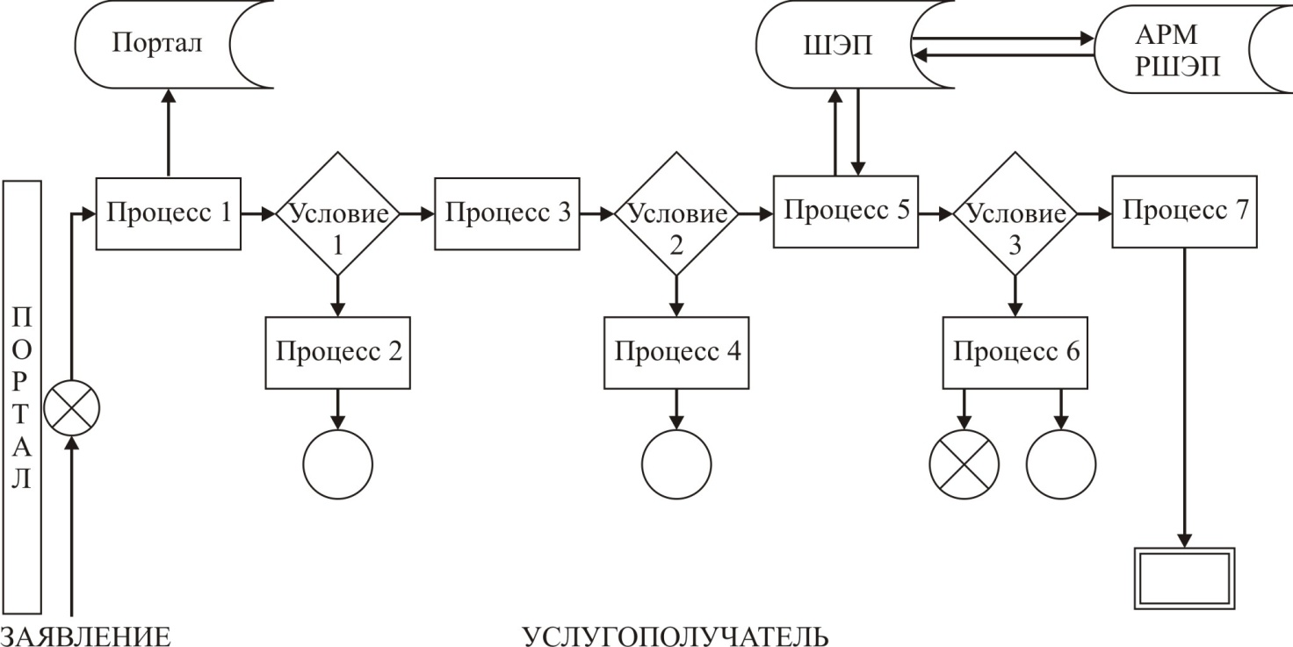

**Условные обозначения:**

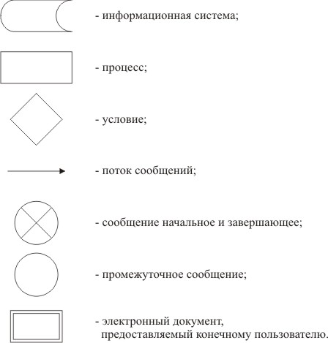

|  |  |
| --- | --- |
|  | Приложение 2 к регламенту государственной услуги "Выдача справки по определению адреса объектов недвижимости на территории Республики Казахстан" |

**Справочник бизнес-процессов оказания государственной услуги При оказании государственной услуги через Государственную корпорацию**

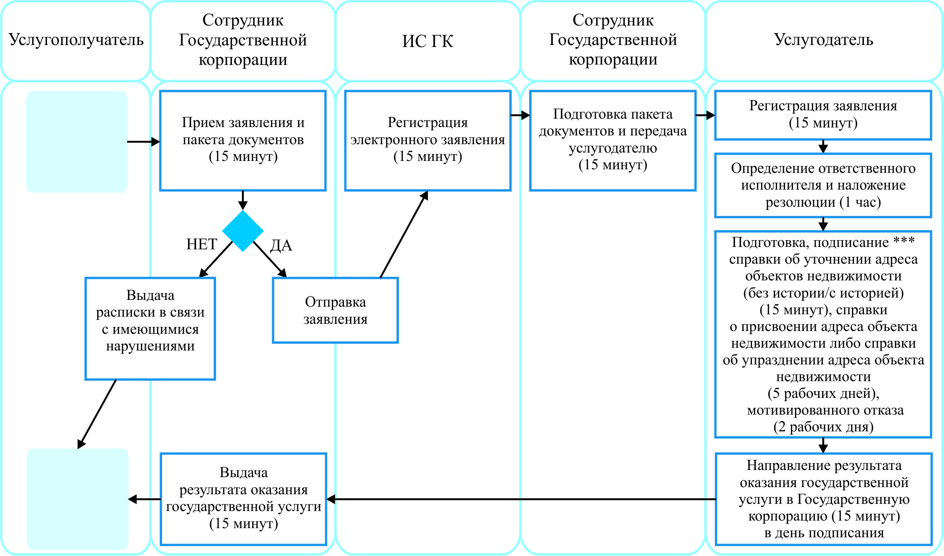

**При оказании государственной услуги через портал**

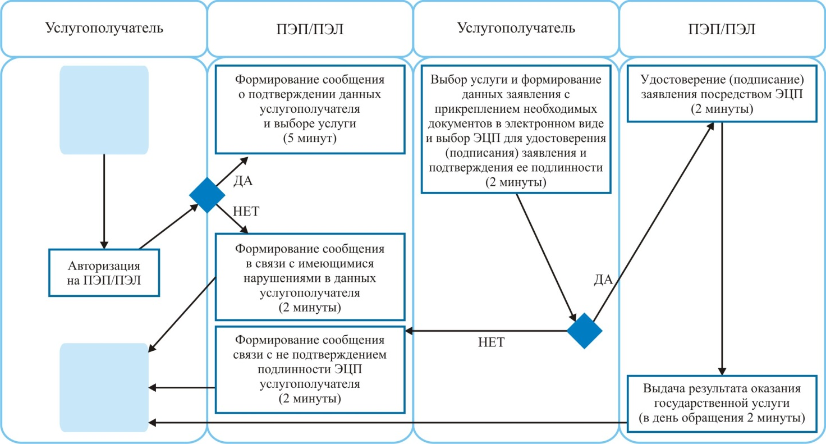

**Условные обозначения:**

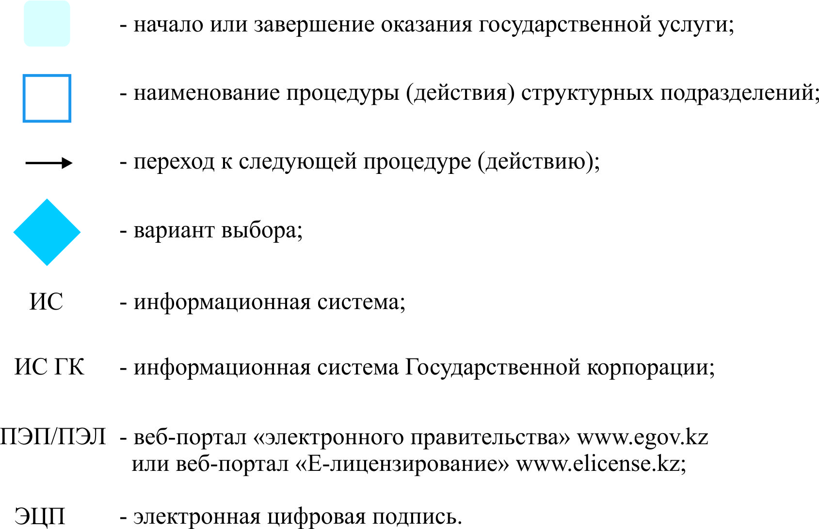

     

|  |  |
| --- | --- |
|  | Утвержден постановлением акимата Карагандинской области от 12 августа 2015 года № 45/07 |

**Регламент государственной услуги**  
**"Предоставление исходных материалов при разработке проектов строительства и реконструкции (перепланировки и переоборудования)"**

      Сноска. Регламент – в редакции постановления акимата Карагандинской области от 31.10.2019 № 61/06 (вводится в действие по истечении десяти календарных дней после дня его первого официального опубликования).

**Глава 1. Общие положения**

      1. Государственная услуга "Предоставление исходных материалов при разработке проектов строительства и реконструкции (перепланировки и переоборудования)" (далее – государственная услуга) оказывается местными исполнительными органами районов и городов областного значения Карагандинской области (далее – услугодатель).

      2. Прием документов и выдача результата оказания государственной услуги осуществляются через веб-портал "электронного правительства" www.egov.kz (далее – портал).

      3. Форма оказания государственной услуги: электронная (полностью автоматизированная).

      4. Результатом оказания государственной услуги является:

      электронная копия архитектурно-планировочного задания (далее – АПЗ) по форме, согласно приложению 1 к стандарту государственной услуги "Предоставление исходных материалов при разработке проектов строительства и реконструкции (перепланировки и переоборудования)", утвержденному приказом исполняющего обязанности Министра национальной экономики Республики Казахстан от 27 марта 2015 года № 257 "Об утверждении стандартов государственных услуг "Выдача справки по определению адреса объектов недвижимости на территории Республики Казахстан", "Предоставление исходных материалов при разработке проектов строительства и реконструкции (перепланировки и переоборудования)" и "Выдача решения на реконструкцию (перепланировку, переоборудование) помещений (отдельных частей) существующих зданий, не связанных с изменением несущих и ограждающих конструкций, инженерных систем и оборудования" (зарегистрирован в Реестре государственной регистрации нормативных правовых актов № 11018), (далее – стандарт) и технические условия (далее – ТУ);

      электронная копия исходных материалов на новое строительство (АПЗ по форме, согласно приложению 1 к стандарту, вертикальные планировочные отметки, выкопировка из проекта детальной планировки, типовые поперечные профили дорог и улиц, ТУ, схемы трасс наружных инженерных сетей);

      электронная копия исходных материалов на реконструкцию (перепланировку, переоборудования) помещений (отдельных частей) существующих зданий и сооружений (решение местного исполнительного органа на реконструкцию (перепланировку, переоборудование) помещений (отдельных частей) существующих зданий и сооружений, связанных с изменением несущих и ограждающих конструкций, инженерных систем и оборудования, АПЗ, ТУ, схемы трасс наружных инженерных сетей);

      мотивированный ответ об отказе в предоставлении государственной услуги в случаях и по основаниям, предусмотренным пунктом 10 стандарта.

      Форма предоставления результата оказания государственной услуги: электронная.

**Глава 2. Описание порядка действий структурных подразделений (работников) услугодателя в процессе оказания государственной услуги**

      5. Основанием для начала процедуры (действия) по оказанию государственной услуги является наличие заявления услугополучателя (либо его уполномоченного представителя) согласно приложению 2 к стандарту с прилагаемыми документами согласно пункту 9 стандарта.

      6. Содержание каждой процедуры (действия), входящей в состав процесса оказания государственной услуги, длительность его выполнения:

      1) сотрудник канцелярии услугодателя регистрирует поступившее заявление, передает руководителю услугодателя в течение 30 (тридцати) минут в день поступления заявления;

      2) руководитель услугодателя визирует и отправляет ответственному исполнителю поступившее заявление на исполнение в течение 30 (тридцати) минут в день поступления заявления;

      3) ответственный исполнитель рассматривает поступившее заявление, одновременно направляя поставщикам услуг по инженерному и коммунальному обеспечению опросный лист для получения ТУ, и после рассмотрения представленных документов подготавливает результат государственной услуги и направляет на подпись руководителю услугодателя:

      на выдачу АПЗ и ТУ по проектам технически и (или) технологически несложных объектов в течение 4 (четырех) рабочих дней;

      на получение исходных материалов (АПЗ, ТУ, выкопировка из проекта детальной планировки, вертикальные планировочные отметки, поперечные профили дорог и улиц, схема трасс наружных инженерных сетей) по проектам технически и (или) технологически несложных объектов в течение 12 (двенадцати) рабочих дней;

      на выдачу АПЗ и ТУ по проектам технически и (или) технологически сложных объектов в течение 12 (двенадцати) рабочих дней;

      на получение исходных материалов (АПЗ, ТУ, выкопировка из проекта детальной планировки, вертикальные планировочные отметки, поперечные профили дорог и улиц, схема трасс наружных инженерных сетей) по проектам технически и (или) технологически сложных объектов в течение 14 (четырнадцати) рабочих дней;

      на получение исходных материалов и разрешительных документов для реконструкции (перепланировки, переоборудования) помещений (отдельных частей) существующих зданий в течение 12 (двенадцати) рабочих дней;

      мотивированный ответ об отказе в течение 1 (одного) рабочего дня;

      4) руководитель услугодателя подписывает результат государственной услуги и направляет в канцелярию в течение 30 (тридцати) минут в день подписания;

      5) сотрудник канцелярии услугодателя регистрирует и выдает результат государственной услуги услугополучателю – 15 (пятнадцать) минут.

      7. Результат процедуры (действия) по оказанию государственной услуги, который служит основанием для начала выполнения следующей процедуры (действия):

      1) зарегистрированное заявление с входящим номером;

      2) виза руководителя;

      3) подготовленный результат государственной услуги;

      4) подписанный результат государственной услуги;

      5) выдача результата государственной услуги услугополучателю.

**Глава 3. Описание порядка взаимодействия структурных подразделений (работников) услугодателя в процессе оказания государственной услуги**

      8. Перечень структурных подразделений (работников) услугодателя, которые участвуют в процессе оказания государственной услуги:

      1) сотрудник канцелярии услугодателя;

      2) руководитель услугодателя;

      3) ответственный исполнитель.

      9. Описание последовательности процедур (действий) между структурными подразделениями (работниками) с указанием длительности каждой процедуры (действия):

      1) сотрудник канцелярии услугодателя регистрирует поступившее заявление, передает руководителю услугодателя в течение 30 (тридцати) минут в день поступления заявления;

      2) руководитель услугодателя визирует и отправляет ответственному исполнителю поступившее заявление на исполнение в течение 30 (тридцати) минут в день поступления заявления;

      3) ответственный исполнитель рассматривает поступившее заявление, одновременно направляя поставщикам услуг по инженерному и коммунальному обеспечению опросный лист для получения ТУ, и после рассмотрения представленных документов подготавливает результат государственной услуги и направляет на подпись руководителю услугодателя:

      на выдачу АПЗ и ТУ по проектам технически и (или) технологически несложных объектов в течение 4 (четырех) рабочих дней;

      на получение исходных материалов (АПЗ, ТУ, выкопировка из проекта детальной планировки, вертикальные планировочные отметки, поперечные профили дорог и улиц, схема трасс наружных инженерных сетей) по проектам технически и (или) технологически несложных объектов в течение 12 (двенадцати) рабочих дней;

      на выдачу АПЗ и ТУ по проектам технически и (или) технологически сложных объектов в течение 12 (двенадцати) рабочих дней;

      на получение исходных материалов (АПЗ, ТУ, выкопировка из проекта детальной планировки, вертикальные планировочные отметки, поперечные профили дорог и улиц, схема трасс наружных инженерных сетей) по проектам технически и (или) технологически сложных объектов в течение 14 (четырнадцати) рабочих дней;

      на получение исходных материалов и разрешительных документов для реконструкции (перепланировки, переоборудования) помещений (отдельных частей) существующих зданий в течение 12 (двенадцати) рабочих дней;

      мотивированный ответ об отказе в течение 1 (одного) рабочего дня;

      4) руководитель услугодателя подписывает результат государственной услуги и направляет в канцелярию в течение 30 (тридцати) минут в день подписания;

      5) сотрудник канцелярии услугодателя регистрирует и выдает результат государственной услуги услугополучателю – 15 (пятнадцать) минут.

**Глава 4. Описание порядка взаимодействия с Государственной корпорацией "Правительство для граждан" и (или) иными услугодателями, а также порядка использования информационных систем в процессе оказания государственной услуги**

      10. Описание порядка обращения и последовательности процедур (действий) услугодателя и услугополучателя при оказании государственной услуги через портал:

      1) услугополучатель осуществляет регистрацию на портале с помощью индивидуального идентификационного номера (далее – ИИН) и (или) бизнес идентификационного номера (далее – БИН), а также пароля (осуществляется для незарегистрированных услугополучателей на портале);

      2) процесс 1 – ввод услугополучателем ИИН и (или) БИН и пароля (процесс авторизации) на портале для получения государственной услуги;

      3) условие 1 – проверка на портале подлинности данных о зарегистрированном услугополучателе через ИИН и (или) БИН и пароль;

      4) процесс 2 – формирование порталом сообщения об отказе в авторизации в связи с имеющимися нарушениями в данных услугополучателя;

      5) процесс 3 – выбор услугополучателем государственной услуги, указанной в настоящем регламенте, вывод на экран формы запроса для оказания государственной услуги и заполнение услугополучателем формы (ввод данных) с учетом ее структуры и форматных требований, прикрепление к форме запроса необходимых копий пакета документов в электронном виде, а также выбор услугополучателем регистрационного свидетельства электронной цифровой подписи (далее – ЭЦП) для удостоверения (подписания) запроса;

      6) условие 2 – проверка на портале срока действия регистрационного свидетельства ЭЦП и отсутствия в списке отозванных (аннулированных) регистрационных свидетельств, а также соответствия идентификационных данных (между ИИН и (или) БИН, указанным в запросе и ИИН и (или) БИН, указанным в регистрационном свидетельстве ЭЦП);

      7) процесс 4 – формирование сообщения об отказе в запрашиваемой государственной услуге в связи с не подтверждением подлинности ЭЦП услугополучателя;

      8) процесс 5 – направление электронного пакета документа (запроса услугополучателя), удостоверенного (подписанного) ЭЦП услугополучателя через шлюз "электронного правительства" (далее – ШЭП) в автоматизированное рабочее место регионального шлюза "электронного правительства" (далее – АРМ РШЭП) для обработки заявления услугодателем;

      9) условие 3 – проверка услугодателем соответствия приложенного услугополучателем пакета документов, который является основанием для оказания государственной услуги;

      10) процесс 6 – формирование сообщения об отказе в запрашиваемой государственной услуге в связи с имеющимися нарушениями в пакете документов услугополучателя;

      11) процесс 7 – получение услугополучателем результата государственной услуги (уведомление в форме электронного документа), сформированного порталом.

      Результат оказания государственной услуги направляется услугополучателю в "личный кабинет" в форме электронного документа, удостоверенного ЭЦП руководителя услугодателя.

      Диаграмма функционального взаимодействия информационных систем, задействованных при оказании государственной услуги через портал, приведена в приложении 1 к настоящему регламенту.

      11. Справочник бизнес-процессов оказания государственной услуги приведен в приложении 2 к настоящему регламенту.

|  |  |
| --- | --- |
|  | Приложение 1 к регламенту государственной услуги "Предоставление исходных материалов при разработке проектов строительства и реконструкции (перепланировки и переоборудования)" |

**Диаграмма функционального взаимодействия информационных систем, задействованных при оказании государственной услуги через портал**

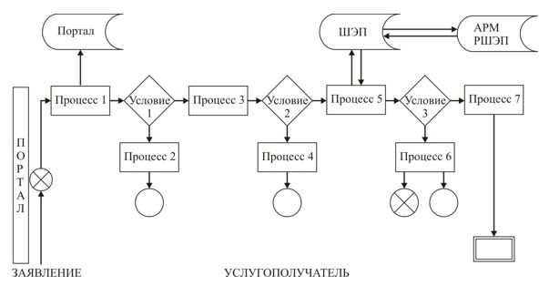

**Условные обозначения:**

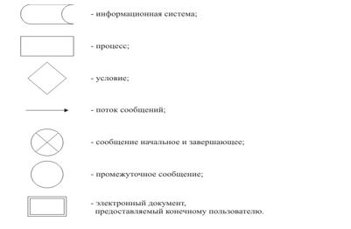

|  |  |
| --- | --- |
|  | Приложение 2 к регламенту государственной услуги "Предоставление исходных материалов при разработке проектов строительства и реконструкции (перепланировки и переоборудования)" |

**Справочник бизнес-процессов оказания государственной услуги**

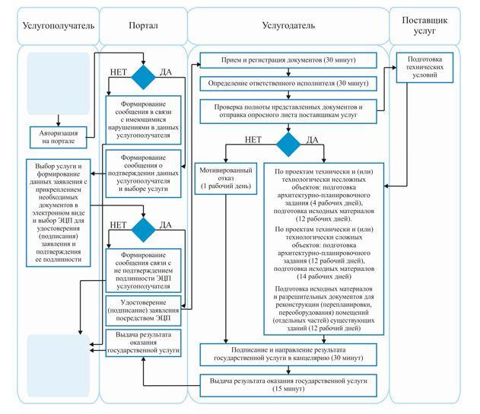

**Условные обозначения:**

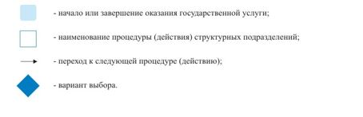

|  |  |
| --- | --- |
|  | Утвержден постановлением акимата Карагандинской области от 12 августа 2015 года № 45/07 |

**Регламент государственной услуги**  
 **"Выдача решения на реконструкцию (перепланировку, переоборудование) помещений (отдельных частей) существующих зданий, не связанных**  
**с изменением несущих и ограждающих конструкций,**  
**инженерных систем и оборудования"**

      Сноска. Исключен – постановлением акимата Карагандинской области от 31.10.2019 № 61/06 (вводится в действие по истечении десяти календарных дней после дня его первого официального опубликования).

© 2012. РГП на ПХВ «Институт законодательства и правовой информации Республики Казахстан» Министерства юстиции Республики Казахстан